## KATA PENGANTAR

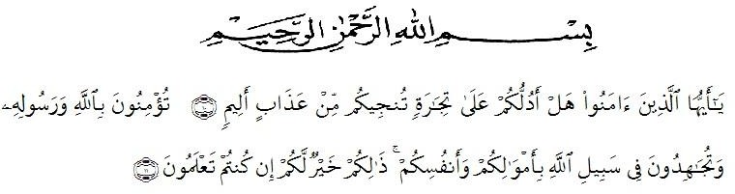

***Atinya:*** *“Hai orang – orang yang beriman, sukakah kamu aku tunjukkan suatu perniagaan yang dapat menyelamatkanmu dari azab yang pedih? (10). (Yaitu) kamu beriman kepada Allah dan Rasulnya dan berjihad dijalan Allah dengan harta dan jiwamu. Itulah yang lebih baik bagimu, jika kamu mengetahui (11). (QS. Ash-Shaff: 10 – 11)”*

Syukur Alhamdulillah penulis ucapkan terhadap kehadirat Allah SWT, yang telah melimpahkan rahmat hidaya, dan karunianya pada penulis hingga penulis dapat menyelesaikan penulisan skripsi ini. Judul yang penulis pilih dalam penulisan skripsi ini adalah: **ANALISIS UNSUR INTRINSIK DAN EKSTRINSIK PADA NOVEL *“IMPERFECT”* KARYA MEIRA ANASTASIA.**

Penyelesaian skripsi ini penulis mengalami banyak hambatan yang disebabkan keterbatasan kemampuan penulis, namun berkat bantuan berbagai pihak akhirnya skripsi ini dapat terselesaikan dengan baik. Maka pada kesempatan ini dengan hati yang sangat tulus penulis mengucapkan terimakasih kepada:

1. Allah SWT. Atas rahmat dan karunianya sehingga skripsi ini dapat diselesaikan penulis dengan baik.
2. Buat ayah Alm. Partai Sinuhaji dan ibu Jasmiati selaku orangtua yang saya sayangi dan cintai sepenuh hati, yang mengandung, membesarkan, dan

i

yang menjadikan saya menjadi orang berpendidikan dengan gelar S.Pd, dan yang telah memberikan dukungan serta materi sehingga saya dapat menyelesaikan skripsi ini.

1. Bapak Dr. H. Hardi Mulyono Surbakti, SE., M.AP selaku Rektor Universitas Muslim Nusantara Al–Washliyah Medan.
2. Bapak Drs. Samsul Bahri, M.Si Selaku Dekan Fakultas Keguruan dan Ilmu Kependidikan Universitas Muslim Nusantara Al–Washliyah Medan.
3. Bapak Abdullah Hasibuan, S.Pd., M.Pd selaku ketua Program Studi Pendidikan Bahasa dan Sastra Indonesia Universitas Muslim Nusantara Al–Washliyah Medan dan selaku penguji satu saya.
4. Ibu Alfitriana Purba, S.Pd, M.Pd selaku dosen pembimbing yang telah memberikan bimbingan dan arahan kepada penulis.
5. Ibu Fita Fatria, S.Pd., M.Pd selaku penguji dua saya yang telah memberikan arahan serta perbaikan untuk penulisan skripsi ini.
6. Buat Kakak Jeniana, Devi Surani, Suryati, Layla Syahfitri dan Abang saya Hermanto Ginting, Agus Andika Ginting, Joni hardi dan Hardiansyah yang telah memberikan semangat dan dukungan dalam penulisan skripsi ini.
7. Buat sahabat saya Novi Indriyani dan Dilla Syahputri, yang telah membantu memberikan semangat dalam penulisan skripsi ini.

Penulis menyadari bahwa dalam penulisan skripsi ini masih terdapat kekurangan,untuk itu penulis mengharapkan sebuah kritikan dan saran. Akhir kata, penulis berharap semoga skripsi ini dapat bermanfaat bagi semua pihak demi perkembangan dan kemajuan akademik.

Medan, Juli 2023 Penulis,

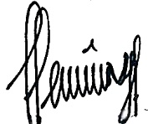

## Jihan Purnamanda Br.Sinuhaji NPM 191214031

ii